**TUGAS 1 KELOMPOK**

**MATA KULIAH ANALISIS RUNTUN WAKTU LANJUTAN**

**PENDETEKSIAN ARCH DAN GARCH PADA HARGA SAHAM S&P 500 MINGGUAN**



**Disusun Oleh:**

**KELOMPOK 12**

1. Oktaviani Esty Susanti (082011833008)
2. Mohamad David Hermawan (082011833039)
3. Muhammad Andi Aqil Ramadhan (082011833061)

**Dosen:**

Dr. M. Fariz Fadillah Mardianto, S.Si., M.Si.

**PROGRAM STUDI S1 STATISTIKA  
FAKULTAS SAINS DAN TEKNOLOGI  
UNIVERSITAS AIRLANGGA**

**SURABAYA  
2023**

**Data dan Sumber Data**

Data yang digunakan untuk analisis pada penelitian ini merupakan data sekunder mengenai harga saham mingguan S&P 500 pada bulan Januari 2020 sampai Desember 2022 yang bersumber dari situs <https://www.marketwatch.com/investing/index/spx/download-data>*.*

Standard & Poor's atau juga dikenal dengan sebutan (S&P) adalah salah satu anak perusahaan dari McGraw-Hill yang merupakan perusahaan pemeringkat atas saham dan obligasi, yang merupakan salah satu dari 3 perusahaan besar dalam industri pemeringkatan efek bersama Moody's dan Fitch Ratings. Salah satu produknya yang dikenal secara luas adalah pemeringkatan atas 500 saham di Amerika yang dikenal dengan nama S&P 500. S&P 500 adalah sebuah indeks yang terdiri dari saham 500 perusahaan dengan modal-besar di Amerika Serikat selain NASDAQ Composite dan Dow Jones Industrial Average. Di Amerika Serikat, ketiga indeks saham tersebut adalah yang paling banyak memutar pasar saham.

|  |  |  |  |  |  |  |  |  |  |  |  |  |
| --- | --- | --- | --- | --- | --- | --- | --- | --- | --- | --- | --- | --- |
| **Date** | **Close** | |  | **Date** | | | **Close** |  | | **Date** | | **Close** |
| 04/01/2019 | 2596.26 | |  | 12/07/2019 | | | 2976.61 |  | | 10/01/2020 | | 3265.35 |
| 11/01/2019 | 2670.71 | |  | 19/07/2019 | | | 3025.86 |  | | 17/01/2020 | | 3329.62 |
| 18/01/2019 | 2664.76 | |  | 26/07/2019 | | | 2932.05 |  | | 24/01/2020 | | 3295.47 |
| 25/01/2019 | 2706.53 | |  | 02/08/2019 | | | 2918.65 |  | | 31/01/2020 | | 3225.52 |
| 01/02/2019 | 2707.88 | |  | 09/08/2019 | | | 2888.68 |  | | 07/02/2020 | | 3327.71 |
| 08/02/2019 | 2775.6 | |  | 16/08/2019 | | | 2847.11 |  | | 14/02/2020 | | 3380.16 |
| 15/02/2019 | 2792.67 | |  | 23/08/2019 | | | 2926.46 |  | | 21/02/2020 | | 3337.75 |
| 22/02/2019 | 2803.69 | |  | 30/08/2019 | | | 2978.71 |  | | 28/02/2020 | | 2954.22 |
| 01/03/2019 | 2743.07 | |  | 06/09/2019 | | | 3007.39 |  | | 06/03/2020 | | 2972.37 |
| 08/03/2019 | 2822.48 | |  | 13/09/2019 | | | 2992.07 |  | | 13/03/2020 | | 2711.02 |
| 15/03/2019 | 2800.71 | |  | 20/09/2019 | | | 2961.79 |  | | 20/03/2020 | | 2304.92 |
| 22/03/2019 | 2834.4 | |  | 27/09/2019 | | | 2952.01 |  | | 27/03/2020 | | 2541.47 |
| 29/03/2019 | 2892.74 | |  | 04/10/2019 | | | 2970.27 |  | | 03/04/2020 | | 2488.65 |
| 05/04/2019 | 2907.41 | |  | 11/10/2019 | | | 2986.2 |  | | 09/04/2020 | | 2789.82 |
| 12/04/2019 | 2905.03 | |  | 18/10/2019 | | | 3022.55 |  | | 17/04/2020 | | 2874.56 |
| 18/04/2019 | 2939.88 | |  | 25/10/2019 | | | 3066.91 |  | | 24/04/2020 | | 2836.74 |
| 26/04/2019 | 2945.64 | |  | 01/11/2019 | | | 3093.08 |  | | 01/05/2020 | | 2830.71 |
| 03/05/2019 | 2881.4 | |  | 08/11/2019 | | | 3120.46 |  | | 08/05/2020 | | 2929.80 |
| 10/05/2019 | 2859.53 | |  | 15/11/2019 | | | 3110.29 |  | | 15/05/2020 | | 2863.70 |
| 17/05/2019 | 2826.06 | |  | 22/11/2019 | | | 3140.98 |  | | 22/05/2020 | | 2955.45 |
| 24/05/2019 | 2752.06 | |  | 29/11/2019 | | | 3145.91 |  | | 29/05/2020 | | 3044.31 |
| 31/05/2019 | 2873.34 | |  | 06/12/2019 | | | 3168.8 |  | | 05/06/2020 | | 3193.93 |
| 07/06/2019 | 2886.98 | |  | 13/12/2019 | | | 3221.22 |  | | 12/06/2020 | | 3041.31 |
| 14/06/2019 | 2950.46 | |  | 20/12/2019 | | | 3240.02 |  | | 19/06/2020 | | 3097.74 |
| 21/06/2019 | 2941.76 | |  | 27/12/2019 | | | 3230.78 |  | | 26/06/2020 | | 3009.05 |
| 28/06/2019 | 2990.41 | |  | 31/12/2019 | | | 2531.94 |  | | 02/07/2020 | | 3130.01 |
| 05/07/2019 | 3013.77 | |  | 03/01/2020 | | | 3234.85 |  | | 10/07/2020 | | 3185.04 |
| **Date** | **Close** |  | | | **Date** | **Close** | | |  | | **Date** | **Close** |
| 17/07/2020 | 3224.73 |  | | | 14/05/2021 | 4173.85 | | |  | | 11/03/2022 | 4204.31 |
| 24/07/2020 | 3215.63 |  | | | 21/05/2021 | 4155.86 | | |  | | 18/03/2022 | 4463.12 |
| 31/07/2020 | 3271.12 |  | | | 28/05/2021 | 4204.11 | | |  | | 25/03/2022 | 4543.06 |
| 07/08/2020 | 3351.28 |  | | | 04/06/2021 | 4229.89 | | |  | | 01/04/2022 | 4545.86 |
| 14/08/2020 | 3372.85 |  | | | 11/06/2021 | 4247.44 | | |  | | 08/04/2022 | 4488.28 |
| 21/08/2020 | 3397.16 |  | | | 18/06/2021 | 4166.45 | | |  | | 14/04/2022 | 4392.59 |
| 28/08/2020 | 3508.01 |  | | | 25/06/2021 | 4280.70 | | |  | | 22/04/2022 | 4271.78 |
| 04/09/2020 | 3426.96 |  | | | 02/07/2021 | 4352.34 | | |  | | 29/04/2022 | 4131.93 |
| 11/09/2020 | 3340.97 |  | | | 09/07/2021 | 4369.55 | | |  | | 06/05/2022 | 4123.34 |
| 18/09/2020 | 3319.47 |  | | | 16/07/2021 | 4327.16 | | |  | | 13/05/2022 | 4023.89 |
| 25/09/2020 | 3298.46 |  | | | 23/07/2021 | 4411.79 | | |  | | 20/05/2022 | 3901.36 |
| 02/10/2020 | 3348.44 |  | | | 30/07/2021 | 4395.26 | | |  | | 27/05/2022 | 4158.24 |
| 09/10/2020 | 3477.13 |  | | | 06/08/2021 | 4436.52 | | |  | | 03/06/2022 | 4108.54 |
| 16/10/2020 | 3483.81 |  | | | 13/08/2021 | 4468.00 | | |  | | 10/06/2022 | 3900.86 |
| 23/10/2020 | 3465.39 |  | | | 20/08/2021 | 4441.67 | | |  | | 17/06/2022 | 3674.84 |
| 30/10/2020 | 3269.96 |  | | | 27/08/2021 | 4509.37 | | |  | | 24/06/2022 | 3911.74 |
| 06/11/2020 | 3509.44 |  | | | 03/09/2021 | 4535.43 | | |  | | 01/07/2022 | 3825.33 |
| 13/11/2020 | 3585.15 |  | | | 10/09/2021 | 4458.58 | | |  | | 08/07/2022 | 3899.38 |
| 20/11/2020 | 3557.54 |  | | | 17/09/2021 | 4432.99 | | |  | | 15/07/2022 | 3863.16 |
| 27/11/2020 | 3638.35 |  | | | 24/09/2021 | 4455.48 | | |  | | 22/07/2022 | 3961.63 |
| 04/12/2020 | 3699.12 |  | | | 01/10/2021 | 4357.04 | | |  | | 29/07/2022 | 4130.29 |
| 11/12/2020 | 3663.46 |  | | | 08/10/2021 | 4391.34 | | |  | | 05/08/2022 | 4145.19 |
| 18/12/2020 | 3709.41 |  | | | 15/10/2021 | 4471.37 | | |  | | 12/08/2022 | 4280.15 |
| 24/12/2020 | 3703.06 |  | | | 22/10/2021 | 4544.90 | | |  | | 19/08/2022 | 4228.48 |
| 31/12/2020 | 3756.07 |  | | | 29/10/2021 | 4605.38 | | |  | | 26/08/2022 | 4057.66 |
| 08/01/2021 | 3824.68 |  | | | 05/11/2021 | 4697.53 | | |  | | 02/09/2022 | 3924.26 |
| 15/01/2021 | 3768.25 |  | | | 12/11/2021 | 4682.85 | | |  | | 09/09/2022 | 4067.36 |
| 22/01/2021 | 3841.47 |  | | | 19/11/2021 | 4697.96 | | |  | | 16/09/2022 | 3873.33 |
| 29/01/2021 | 3714.24 |  | | | 26/11/2021 | 4594.62 | | |  | | 23/09/2022 | 3693.23 |
| 05/02/2021 | 3886.83 |  | | | 03/12/2021 | 4538.43 | | |  | | 30/09/2022 | 3585.62 |
| 12/02/2021 | 3934.83 |  | | | 10/12/2021 | 4712.02 | | |  | | 07/10/2022 | 3639.66 |
| 19/02/2021 | 3906.71 |  | | | 17/12/2021 | 4620.64 | | |  | | 14/10/2022 | 3583.07 |
| 26/02/2021 | 3811.15 |  | | | 23/12/2021 | 4725.79 | | |  | | 21/10/2022 | 3752.75 |
| 05/03/2021 | 3841.94 |  | | | 31/12/2021 | 4766.18 | | |  | | 28/10/2022 | 3901.06 |
| 12/03/2021 | 3943.34 |  | | | 07/01/2022 | 4677.03 | | |  | | 04/11/2022 | 3770.55 |
| 19/03/2021 | 3913.10 |  | | | 14/01/2022 | 4662.85 | | |  | | 11/11/2022 | 3992.93 |
| 26/03/2021 | 3974.54 |  | | | 21/01/2022 | 4397.94 | | |  | | 18/11/2022 | 3965.34 |
| 01/04/2021 | 4019.87 |  | | | 28/01/2022 | 4431.85 | | |  | | 25/11/2022 | 4026.12 |
| 09/04/2021 | 4128.80 |  | | | 04/02/2022 | 4500.53 | | |  | | 02/12/2022 | 4071.70 |
| 16/04/2021 | 4185.47 |  | | | 11/02/2022 | 4418.64 | | |  | | 09/12/2022 | 3934.38 |
| 23/04/2021 | 4180.17 |  | | | 18/02/2022 | 4348.87 | | |  | | 16/12/2022 | 3852.36 |
| 30/04/2021 | 4181.17 |  | | | 25/02/2022 | 4384.65 | | |  | | 23/12/2022 | 3844.82 |
| 07/05/2021 | 4232.60 |  | | | 04/03/2022 | 4328.87 | | |  | | 30/12/2022 | 3839.50 |

**DETEKSI ARCH GARCH MENGGUNAKAN MINITAB**

1. Membuat plot harga saham mingguan S&P 500

Stat → Time Series → Time Series Plot →Simple → Masukkan Data → OK

1. Mengidentifikasi kestasioneran data dalam *mean* dan *varians*. Untuk mengidentifikasi kestasioneran data dalam *mean* yaitu dengan melihat adanya tren naik ataupun tren turun pada time series plot atau *trend analysis* yang menandakan data belum stasioner dalam mean, serta membuat plot ACF dan plot PACF. Dan untuk kestasioneran data dalam *varians* yaitu dengan dilihat melalui λ *(rounded value)* pada transformasi *Box-Cox*.

Stat → Time Series → Trend Analysis → Masukkan Data → OK

Stat → Time Series → Autocorrelation → Masukkan Data → OK

Stat → Time Series → Partial Autocorrelation → Masukkan Data → OK

Stat → Control Charts → Box-Cox Transformation → Masukkan Data → OK

1. Melakukan transformasi *Box-Cox* data jika data belum stasioner dalam *varians* menurut nilai λ *(rounded value).*

Stat → Control Charts → Box-Cox Transformation → Masukkan Data (Subgroup sizes:1) → Options → Isi Store transformed data untuk meletakkan hasil transformasi → OK

1. Melakukan *differencing* terhadap data sehingga menjadi stasioner dalam *mean.*

Stat → Time Series → Differences → Masukkan Data Box – Cox hasil transformasi → Isi Store transformed data untuk meletakkan hasil differencing → Masukkan lag : 1 → OK

Stat → Time Series → Trend Analysis → Masukkan Hasil DIFF → OK

Stat → Time Series → Autocorrelation → Masukkan Hasil DIFF → OK

Stat → Time Series → Partial Autocorrelation → Masukkan Hasil DIFF → OK

1. Membuat time series plot atau *trend analysis*, plot ACF dan plot PACF dari data hasil transformasi dan *differencing.* Jika setelah di *differencing* sekali plotnya masih kurang bagus, maka di *differencing* sekali lagi.
2. Menentukan orde ARIMA dari plot ACF dan PACF yang diperoleh.
3. Membuat model ARIMA melalui beberapa kemungkinan berdasarkan orde yang diperoleh dari plot ACF dan PACF.
4. Melakukan pemeriksaan diagnostic terhadap kemungkinan model yang diperoleh berdasarkan syarat-syarat model ARIMA.

Stat → Time Series → ARIMA → Isi Autoregressive, Difference, dan Moving Average sesuai dengan kemungkinan model yang diuji → Centang include constant term in model jika model deterministic dan jangan centang jika model probabilistik → OK

**DETEKSI ARCH GARCH MENGGUNAKAN EVIEWS**

1. **Mengimport Data pada Eviews**
2. Buka aplikasi Eviews dan klik Create a new Eviews workfile.

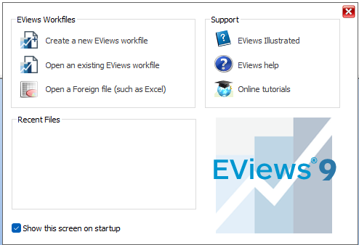

1. Pada jendela Workfile Create isikan menu:

**Workfile structure type:** Dated - regular frequency (karena data time series)

**Date specification:**

* **Frequency:** Weekly (karena data bulanan)
* **Start date:** January 2019 (sebagai bulan awal data)
* **End date:** December 2022 (sebagai bulan akhir data)

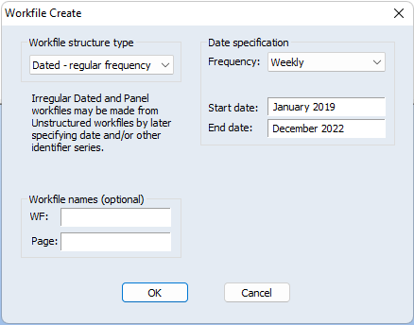

1. Klik menu Quick dan pilih Empty Group (Edit Series) yang nantinya akan menampilkan halaman windows baru sebagai berikut.

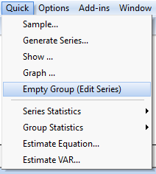 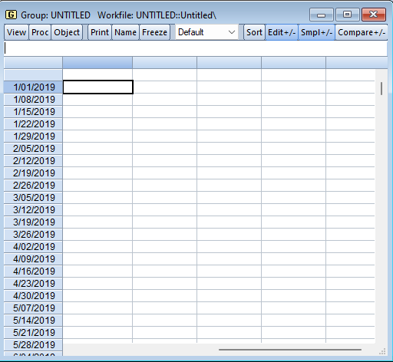

1. Copy paste data beserta variabelnya, kemudian close.

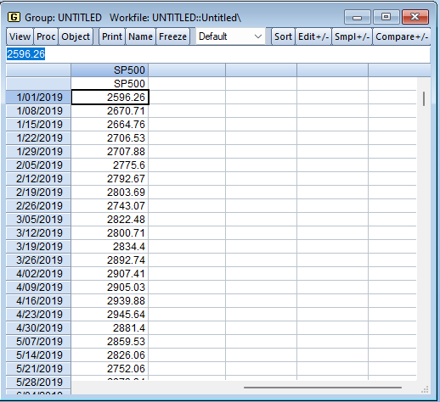

1. **Mengidentifikasi kestasioneran data**
2. Klik View dan pilih Graph.

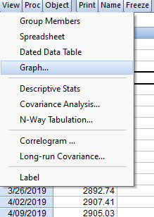

1. Setelah muncul tampilan seperti Gambar di bawah, klik OK.

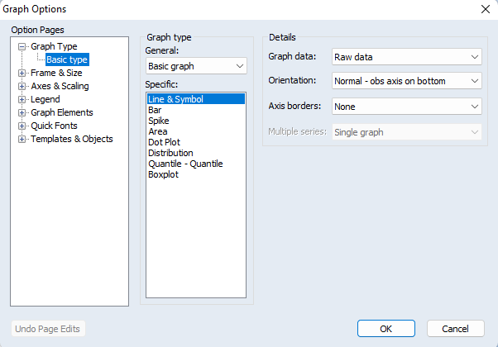

1. Diperoleh hasil dari pengujian stasioneritas dengan Graph sebagai berikut.

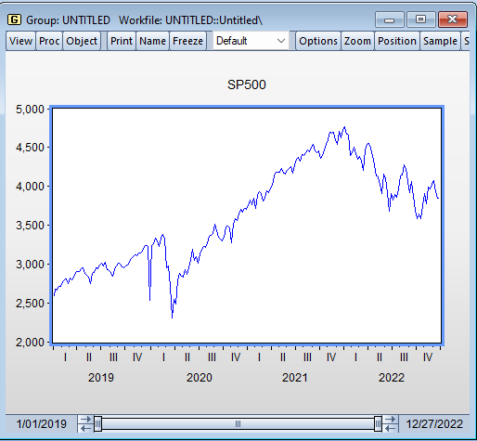

**Interpretasi:**

1. Setelah pengujian stasioneritas dengan Graph, berikutnya pengujian stasioneritas dengan Unit Root Test. Klik menu View dan pilih Unit Root Test.
2. Pada jendela Unit Root Test isikan menu:

**Test type:** Augmented Dicky-Fuller.

**Test for unit root in:** Level (sebagai tingkatan pertama untuk pengujian stasioneritas).

**Include in test equation:** Intercept.

**Lag Length:**

* Method: Scwarz info criterion.
* Maximum Lags: 12.

1. Berikut adalah hasil pengujian stasioneritas dengan Unit Root Test.

**DETEKSI ARCH GARCH MENGGUNAKAN R-STUDIO**

1. **Menginstall Packages yang diperlukan**
2. **Input Data**
3. **Pengecekan Stasioneritas Data**
4. **Plot Time Series**
5. **Plot ACF**
6. **Plot PACF**

$H_{0}$: Data tidak stasioner

$H_{1}$: Data stasioner

1. **Pemilihan Model ARIMA Terbaik**
2. **Pengujian Normalitas dan Heteroskedastisitas Data**

$H_{0}$: Residual berdistribusi normal

$H_{1}$: Residual tidak berdistribusi normal

1. **Pemeriksaan Efek ARCH**
2. **Pemodelan GARCH**

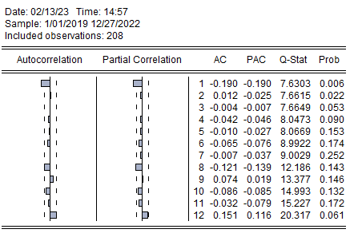

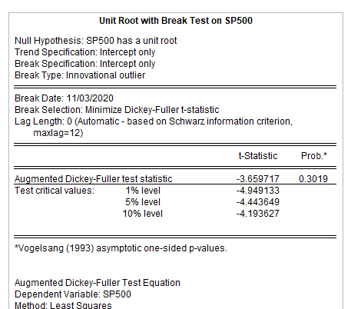

ARIMA (1,1,0)

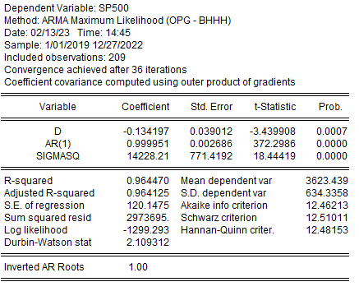

|  |
| --- |
|  |
|  |

ARIMA (0,1,1)

